N A B Í D K A S L U Ž E B

P Ř E D B Ě Ž N Á K A L K U L A C E

pro společnost: | Střední průmyslová škola Brno, Purkyňova, příspěvková  organizace | IČO | 15530213
kontaktní osoba: | xxxxxx | telefon: | xxxxxxxxx
adresa: | Purkyňova 2832/97, Královo Pole, 612 00 Brno |  | 13. - 18. 2. 2022
email: | xxxxxxxxxx@xxxxxxx.xx opce do:

www.hotel-dolnimorava.cz www.dolnimorava.cz
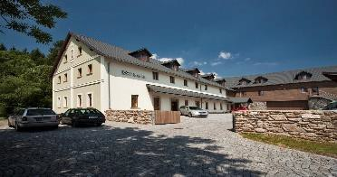
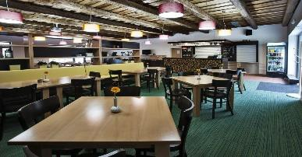
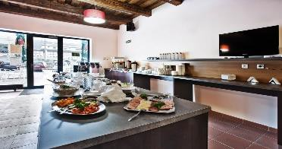

Dodavatel: relax & sport resort Dolní Morava
firma: | Sněžník a.s. | telefon:
 | Dolní Morava 58, 561 69, p. Králíky | mobil: | xxxxxxxxx
IČ: | 26979136 | e-mail: | xxxxxxxx@xxxxxxxxxx.xx
DIČ: | CZ26979136 | web: | www.hotel-dolnimorava.cz
vytvořil/ -a: | xxxxxxxxx | web: | www.dolnimorava.cz

OD | DO | nocí | UBYTOVÁNÍ: | cena  pult/pokoj | počet osob | cena celkem s  DPH
13.02.2022 | 18.02.2022 | 5 | Chata Terezka | 590 Kč | 2 | 5 900 Kč
Celkem ubytování |  |  |  |  |  | 5 900 Kč

DEN | HOD | MJ | GASTRO | cena/ MJ | počet | cena celkem s  DPH
13.-18.02.2022 |  | 5 | Plná penze (snídaně, oběd, večeře) - studenti | 280 Kč | 1 | 1 400 Kč
13.-18.02.2022 |  | 5 | Plná penze (snídaně, oběd, večeře) - ped. dozor | 340 Kč | 1 | 1 700 Kč
Celkem strava |  |  |  |  |  | 3 100 Kč

CELKEM VŠE: | 9 000 Kč
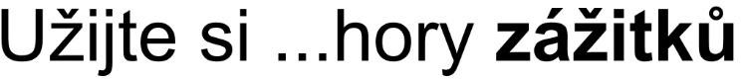

Závazná objednávka služeb

Smlouva o nákupu služeb hotelu

Dodavatel (hotel)
jméno: Relax & Sport resort Dolní Morava, |  | telefon: xxxxxxxxxxx
firma: Sněžník a.s. |  | mobil: xxxxxxxxxxxxxx
IČ: 26979136 |  | e-mail: xxxxxxxxxx@xxxxxxxxx.xx
DIČ: CZ26979136 |  | web: www.hotel-dolnimorava.cz
Kontankt: xxxxxxxxx |  | web: www.dolnimorava.cz
Objednavatel (klient):
jméno: xxxxx |  | telefon: xxxxxxxxx
firma: Střední průmyslová škola Brno, Purkyňova, příspěvková organizace
IČ: 15530213 e-mail: xxxxxxxxx@xxxxxxxxx.xx
DIČ:

adresa: Purkyňova 2832/97, Královo Pole, 612 00 Brno

Věc: ZÁVAZNÁ OBJEDNÁVKA SLUŽEB - SMLOUVA O NÁKUPU SLUŽEB CHATY

Závazně u Vás objednáváme školní akci v rozsahu dle nabídky/ předběžné kalkulace číslo:

ze dne: 25.08.2021

9 000 Kč
v termínu: 13. - 18. 2. 2022

Kontaktní a odpovědná osoba za objednávku ze strany objednatele a souhlas s obchodními podmínkami - jméno:

_ _ _ _ _ _ _ _ _ _ _ _ _ _ _ _ _
klient
prosíme o podpis a zaslání zpět
doc. RNDr. Aleš Ruda, Ph.D., MBA
OBCHODNÍ PODMÍNKY:
Storno, změna závazně objednaných služeb

45 - 60 dní před příjezdem 10% z předběžné celkové ceny za ubytování 30 - 44 dní před příjezdem 20% z předběžné celkové ceny za ubytování 29 - 14 dní před příjezdem 50% z předběžné celkové ceny za ubytování 13 - 07 dní před příjezdem 70% z předběžné celkové ceny za ubytování
06 - 0 dní před příjezdem 100% z předběžné celkové ceny za ubytování a objednaného stravování za 1 den

Uhrazená záloha není v případě zrušení pobytu z Vaší strany, a to z důvodu nařízené karantény (izolace) nebo onemocnění covid-19 účastníků či při nemožnosti konat pobyt z důvodu rozhodnutí orgánů veřejné moci (MZdrav, hygienická stanice) zaúčtována jako stornopoplatek, ale je přesunuta na náhradní termín čerpání. Pobyt může proběhnout v horizontu půl roku od původního data pobytu. Pokud si v rámci tohoto období pobyt nevyberete, nebo bude epidemiologická situace natolik nepříznivá, že nedovolí ani náhradní pobyt čerpat, bude prodlouženo období pro čerpání Vašeho pobytu o dalších 6 měsíců. O svůj pobyt tak rozhodně nepřijdete. Uhrazená záloha může být také v případě zrušení pobytu
z důvodů uvedených v tomto odstavci rovnou vrácena v plné výši, na základě Vaší žádosti, aniž by došlo k přesunutí na náhradní termín čerpání. Nebude-li z Vaší strany učiněna žádost, dojde k přesunu na náhradní termín čerpání.

